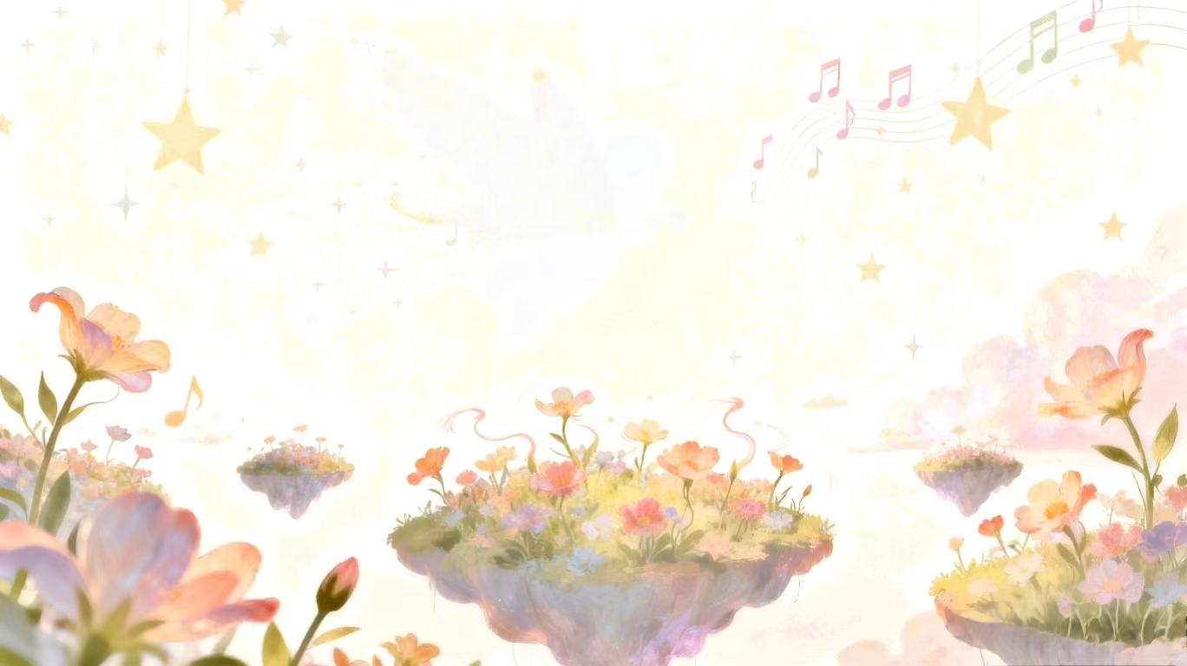
三年级上册第四单元
单元作业设计框架

漫步童话秘境 书写奇思妙想

城子河小学 于丹丹

（三年级上册第四单元）单元整体作业设计框架
人文主题 | 童话世界 |  | 任务群类型 |  | 发展型学习任务群：文学阅读与创意表达
语文要素 | 1.感受童话丰富的想象，体会其中的真善美。2.试着自己编童话，写童话。
教学内容 | 11.宝葫芦的秘密；12.在牛肚子里旅行；13.一块奶酪；习作：我来编童话;语文园地。
单元目标分析 | 一、单元主题分析  本单元以“童话世界”为主题，通过经典童话激发学生的想象力与创造力,帮助其理解真善美的价值内涵。教材编排了不同作家、不同风格的三篇童话，展现了童话奇特的想象和鲜明的人物形象,蕴含着丰富的思想。本单元的语文要素是“感受童话丰富的想象，体会其中的真善美。”旨在进一步从感受想象、体会真善美这两个角度，提升学生读童话的能力。本单元习作方面的语文要索是“试者自己编童话、写童话”，旨在激发学生写童话的兴趣。  二、单元目标纵向、横向分析  1.纵向分析：  阅读中的“想象”从“体验“到“体会”要求上循序渐进、螺旋上升；从“句子”到“内容”，再到“语言文字”，视野逐步拓宽、认知逐步深入，纵向进阶。  2.横向分析：
  册序单元 | 单元主题 | 单元目标 | 课文
  二上第七单元 | 奇妙的想象 | 展开想象，获得初步的情感体验。 | 《古诗二首》、《雾在哪里》、《雪孩子》
  三上第四单元 | 童话世界 | 感受童话丰富的想象，体会其中的真善美。 | 《宝葫芦的秘密》、《在牛肚子里旅行》、《一块奶酪》
  三下第一单元 | 可爱的生灵 | 试着一边读一边想象画面。 | 《故事三首》、《燕子》、《荷花》、《昆虫备忘录》
  三下第五单元 | 习作单元 | 走进想象的世界，感受想象的神奇。 | 《宇宙的另一边》、  《我变成了一棵树》
  四上第一单元 | 自然之美 | 边读边想象画面，感受自然之美。 | 《观潮》、《走月亮》、《现代诗二首》、《繁星》
  本册单元 | 单元主题 | 单元目标
  第一单元 | 学校生活 | 阅读时，关注有新鲜感的词语和句子。
  第二单元 | 金秋时节 | 运用多种方法理解难懂的词语。
  第三单元 | 预测与猜想 | 了解预测的基本方法并尝试运用。
  第四单元 | 童话世界 | 感受童话丰富的想象，体会其中的真善美。
  第五单元 | 留心观察 | 体会作者是怎样留心观察周围事物的。
  第六单元 | 祖国山河 | 借助关键语句理解一段话的意思。
  第七单元 | 珍爱自然 | 感受课文生动的语言，积累喜欢的语句。
  第八单元 | 美好品质 | 学习带着问题默读，理解课文内容。
教学方法  横纵分析 | 纵向分析：  横向分析:
  册序单元 | 单元主题 | 语文要素 | 技能训练重点 | 训练方法
  二上第七单元 | 奇妙的想象 | 展开想象，获得初步的情感体验。 | 想象画面，感受情感，展开想象续编故事。 | 借助插图想象画面，仿照课文句式想象说话。
  三上第四单元 | 童话世界 | 感受童话丰富的想象，体会其中的真善美。 | 梳理童话情节，感知想象特点，体会童话中的情感与道理。 | 角色朗读，体会童话语言，绘制童话情节图，梳理想象逻辑。
  三下第一单元 | 可爱的生灵 | 试着一边读一边想象画面。 | 抓住关键词句想象生灵的形、态、景，积累优美语句，仿写画面。 | 多感官体验，描述想象画面。
  三下第五单元 | 习作单元 | 走进想象的世界，感受想象的神奇。 | 学习反向、拟人等想象方法。 | 分析课文想象角度，如“身体变形”“反向思维”。
  四上第一单元 | 自然之美 | 边读边想象，画面感受自然之美。 | 抓住动态、多感官描写，想象自然画面，结合画面表达对自然的喜爱。 | 对比不同文本的自然画面描写。
  单元板块 | 课文重点与难点 | 语文要素 | 教法
  《宝葫芦的秘密》 | 1.了解奶奶给王葆讲的关于宝葫芦的故事，能体会宝葫芦满足人愿望的神奇之处，感受童话奇妙的想象。  2.能说出王葆想要宝葫芦的原因，体会王葆淘气、爱幻想的形象。能围绕“如果我有了宝葫芦”展开丰富的想象。 | 说出王葆想得到宝葫芦的原因，体会他淘气、爱幻想的童真形象；依据奶奶讲的宝葫芦故事展开想象，尝试创编新的故事。 | 聚焦奶奶讲的故事，体会宝葫芦的神奇，继而感受童话奇妙的想象。了解王葆特别想要得到一个宝葫芦的原因，体会王葆天真淘气的形象。围绕“如果你有了宝葫芦，你会用来做什么？”展开交流，引发对成长过程中走捷径的反思。
  《在牛肚子里旅行》 | 1. 默读课文，能找出证明青头和红头是“非常要好的朋友”的词句，体会它们之间的真挚友情。  2.能画出红头在牛肚子里旅行的路线图,想象旅行的惊险，并把故事讲给别人听。 | 梳理红头在牛肚子里的旅行路线，从中获取牛有四个胃、会反刍的科学知识。通过分角色朗读对话，找出描写青头动作和语言的词句，体会它和红头之间真挚可贵的友情。 | 借助关键词句，画出红头在牛肚子里旅行的路线图；关注人物对话和提示语,通过分角色朗读，边读边想象故事场景，感受青头和红头的心情变化，读出相应的语气；找出证明青头和红头是“非常要好的朋友”的词句，体会它们之间的友情；让学生借助路线图把故事讲给  别人听，感受童话丰富的想象和阅读童话的乐趣。
  《一块奶酪》 | 1.能围绕“一块奶酪”梳理故事情节，了解课文大意。  2.能结合课文内容体会蚂蚁队长严于律己的性格特点,并对蚂蚁队长作出简单的评价。 | 感受童话的丰富想象，能梳理蚂蚁队长搬运奶酪的故事脉络，同时通过分析蚂蚁队长的语言、动作和心理描写，体会它以身作则、关爱弱小的品质。 | 紧扣课文题目“一块奶酪”，按照事情发展的顺序梳理课文主要内容；再关注蚂蚁队长的语言、动作及心理变化，读好蚂蚁队长说话的语气；然后通过对蚂蚁队长的评价，深化对人物形象的理解。
单元教学目标  单元作业目标 | 单元教学目标 |  |  | 对应篇目 |  | 单元作业目标
单元教学目标  单元作业目标 | 1.认识37个生字，读准7个多音字，会写29个字，会写35个词语。  2.能感受童话丰富的想象和童话中的真善美，梳理、总结童话的特点及阅读童话的好处。  3.能展开想象，体会人物心情的变化，有感情地朗读课文；能对文中的人物作出简单的评价。  4.能自主阅读更多的童话，与大家分享课内外间阅读的成果。  5.能借助提示，发挥想象，尝试编写童话故事；能尝试运用修改符号自主修改习作。 |  |  | 《宝葫芦的秘密》  《在牛肚子里旅行》  《一块奶酪》 |  | 低阶目标：  - 能按要求认、写重点生字词。  2.能理清故事脉络；能分角色朗读课文，读出与人物心情匹配的语气。  3.能初步感知在童话的世界里，植物、动物能说话有情感，会思考，总结童话的基本特点。  高阶目标：  4.能结合文本中人物的语言、动作和心理描写，评价蚂蚁队长、青头这类角色的品质，深刻体会童话里蕴含的真善美。  5.能借助词语提示等支架展开合理想象，尝试编写完整的童话故事。
基础知识点  技能训练点  立德树人点 | 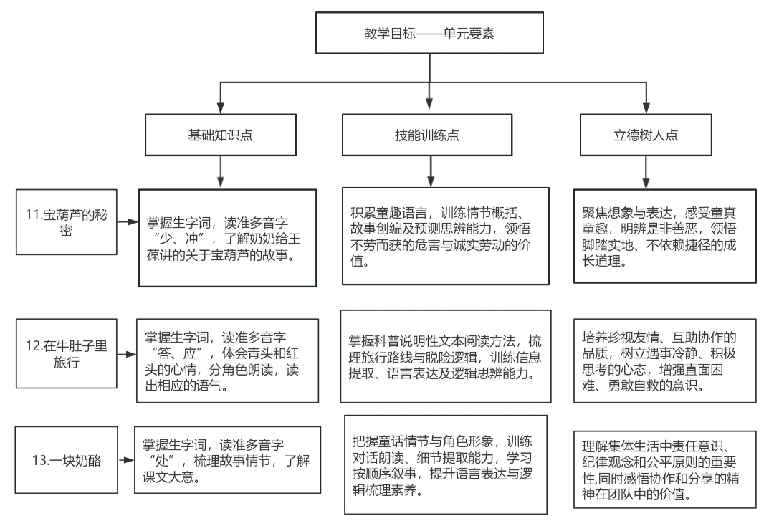
课时作业目标 | 课题 | 对应课时 |  | 课时作业目标
课时作业目标 | 11.《宝葫芦的秘密》 | 2 |  | 1.会按要求认、写本课重点生字词。  2.了解奶奶给王葆讲的关于宝葫芦的故事，能体会宝葫芦满足人愿望的神奇之处，感受童话奇妙的想象。  3.能说出王葆想要宝葫芦的原因，体会王葆淘气、爱幻想的形象。能围绕“如果我有了宝葫芦”展开丰富的想象。
课时作业目标 | 12.《在牛肚子里旅行》 | 2 |  | 1.会按要求认、写本课重点生字词。  2.能体会青头和红头的心情，分角色朗读时能读出相应的语气。  3.默读课文，能找出证明青头和红头是“非常要好的朋友”的词句，体会它们之间的真挚友情。  4.能画出红头在牛肚子里旅行的路线图,想象旅行的惊险，并把故事讲给别人听。
课时作业目标 | 13.《一块奶酪》 | 1 |  | 1.会按要求认本课重点生字词。  2.能围绕“一块奶酪”梳理故事情节，了解课文大意。  3.能结合课文内容体会蚂蚁队长严于律己的性格特点,并对蚂蚁队长作出简单的评价。
单元作业  重难点 | 课题 | 作业重点 |  | 作业难点 |  | 设计意图
单元作业  重难点 | 11.《宝葫芦的秘密》 | 1.能体会宝葫芦满足人愿望的神奇之处，说出王葆想要宝葫芦的原因，能围绕“如果我有了宝葫芦”展开丰富的想象。  2.体会红头和青头之间的真挚友情，能画出红头在牛肚子里旅行的路线图,想象旅行的惊险，并把故事讲给别人听。  3.梳理故事情节，体会蚂蚁队长严于律己的品质，对蚂蚁队长做出简单的评价。 |  | 1.能围绕“如果我有了宝葫芦”展开丰富的想象。  2.体会红头和青头之间的真挚友情。  3.对蚂蚁队长做出简单的评价。 |  | 1.体会宝葫芦的神奇之处，明晰王葆渴望宝葫芦的缘由，感受童话丰富的想象。同时激发学生展开丰富想象，落实童话阅读的核心要素。
单元作业  重难点 | 12.《在牛肚子里旅行》 |  |  |  |  | 2.通过画路线图、想象惊险场景、复述故事的活动，让学生感受红头旅行的惊险，体会朋友间的深厚友谊。
单元作业  重难点 | 13.《一块奶酪》 |  |  |  |  | 3.感受蚂蚁像人一样有复杂的心理活动，体会协作和分享的精神在团队中的价值。

单元作业主题设计
主要情景 | 作业主题 | 主要“教—学—评”活动 |  | 语文要素
漫步童话秘境书写奇思妙想 | 感宝葫芦之奇——《宝葫芦的秘密》 | 1.读一读：奶奶讲述的关于宝葫芦的故事，体会宝葫芦无所不能的特点，感受童话奇妙的想象。  2.说一说：王葆为什么特别想要一个宝葫芦？  3. 议一议：围绕“宝葫芦是否能带来真正幸福”辩论，深化对故事主旨的理解与思考。  ​4. 写一写：发挥想象，你有了宝葫芦，你会用来做什么？  ​5. 画一画：绘制宝葫芦帮自己实现愿望的场景，用画面呈现想象，加深对故事的记忆。  （设计意图：在朗读中体会宝葫芦的神奇，感受童话丰富的想象，通过讨论和写作，培养学生的表达能力和想象力。辨析宝葫芦与幸福的关系，引发学生对成长过程中走捷径的反思。） | 评选“想象小达人” | 思考王葆想要宝葫芦的原因,感受宝葫芦的神奇以及王葆的天真、调皮。
漫步童话秘境书写奇思妙想 | 探牛腹之险——《在牛肚子里旅行》 | 1.读一读：分角色朗读红头和青头的对话，体会红头、青头的心情变化。  2.画一画：红头在牛肚子里旅行的路线图。  3.说一说：从哪里可以感受到青头和红头是非常要好的朋友？  4.讲一讲：借助路线图，再试着讲红头在牛肚子里旅行的故事。  （设计意图：通过分角色朗读、绘制路线、交流感悟、故事复述的分层活动，引导学生感受童话丰富想象，体会朋友间真挚情谊，落实语文核心要素。） | 评选“小小故事家” | 画出蟋蟀红头在牛肚子里旅行的路线，体会朋友之间的深厚友谊。
漫步童话秘境书写奇思妙想 | 思蚂蚁之责——《一块奶酪》 | 1.读一读：画出关键语句，有感情地朗读，体会蚂蚁队长心理变化的过程。  2.说一说：在搬运粮食的过程中发生了什么事？蚂蚁队长是怎么想的？又是怎么做的？  3.议一议：你喜欢蚂蚁队长吗？为什么？  4.写一写：蚂蚁队长的做法对你生活中有什么启示？  （设计意图：通过勾画语句、朗读体悟、梳理情节、讨论交流的递进式活动，引导学生感受童话的丰富想象，体会蚂蚁队长身上的严于律己、以身作则的美好品质，理解集体生活中责任、纪律、公平以及团结协作的重要性，落实语文核心要素。） | 评选“思辨小能手” | 了解蚂蚁队长带领队伍搬运奶酪时遇到的矛盾冲突，理解集体生活中责任意识、纪律观念和公平原则的重要性，同时感悟协作和分享的精神在团队中的价值。

